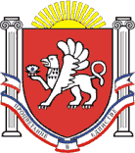
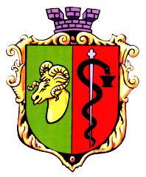 РЕСПУБЛИКА КРЫМ
ЕВПАТОРИЙСКИЙ ГОРОДСКОЙ СОВЕТ
Р Е Ш Е Н И Е
I созыв
Сессия № 4
07 ноября 2014г. г. Евпатория № 1-4/9

О предоставлении в безвозмездное
пользование части нежилого помещения
литер «А» по ул. Сытникова, 22 г. Евпатория

В соответствии со статьей 689 Гражданского кодекса Российской Федерации, статьей 8 Федерального конституционного закона от 21.03.2014г. № 6-ФКЗ «О принятии в Российскую Федерацию Республики Крым и образовании в составе Российской Федерации новых субъектов — Республики Крым и города федерального значения Севастополя», статьей 16 Федерального закона от 06.10.2003 г. № 131-ФЗ "Об общих принципах организации местного самоуправления в Российской Федерации", рассмотрев ходатайство управления по физической культуре и спорту Евпаторийского городского совета, с целью обеспечения работы Детско-юношеской спортивной школы г. Евпатории, учитывая рекомендацию комитета городского совета по вопросам здравоохранения, образования, занятости и социальной защиты населения (выписка из протокола № 3 от 30.10.2014года),-

городской совет РЕШИЛ:

1.Передать в безвозмездное пользование сроком до 31.12.2014 года Детско-юношеской спортивной школе г. Евпатории часть нежилого помещения литер «А» Евпаторийского учебно-воспитательного комплекса «Гимназия с углубленным изучением английского языка №8» Евпаторийского городского совета, общей площадью 358,3 кв.м., расположенного по адресу: ул. Сытникова, 22. г.Евпатория.
2.Уполномочить управление образования Евпаторийского городского совета заключить договор безвозмездного пользования сроком до 31.12.2014 года на условиях почасового использования части нежилого помещения литер «А», состоящего из помещений № 17,20,22,26,27, общей площадью 358,3 кв.м., расположенного по адресу: ул. Сытникова, 22, г.Евпатория с Детско-юношеской спортивной школой г. Евпатории.
3. Контроль возложить на комитет городского совета по вопросам здравоохранения, образования, занятости и социальной защиты населения.

Председатель городского совета О.В. Харитоненко

